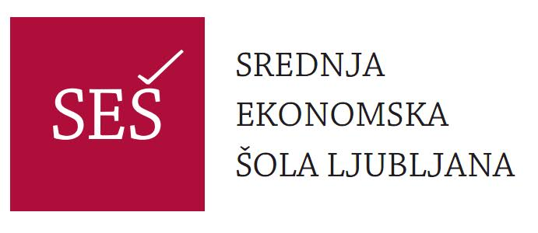

Teme za 4. predmet poklicne mature
REDNI VPIS
EKONOMSKI TEHNIK
Šolsko leto: 2022/2023
Učiteljica mentorica: Tea Seliškar Otrin, mag. posl. ved

- Ključni trendi embalaže pri slovenskih in tujih podjetjih
- Primerjava poslovanja uspešnih slovenskih podjetij Krka in Petrol
- Stil vodenja v podjetju Telekom Slovenija
- Načrtovanje tržne usmeritve in izdelava CGP podjetja x
- Pomen raziskovanja trga za podjetja
- Analiza konkurence podjetja Lidl Slovenija na domačem in tujem trgu
- Ukrepi okoljevarstvene politike in vpliv na poslovanje podjetij
- Družbena odgovornost v uspešnih slovenskih podjetjih
- Trajnostna naravnanost v slovenskih podjetjih
- Vpliv političnega okolja na poslovanje podjetij
- Vpliv naravnega okolja na poslovanje podjetij
- Vpliv tehnološkega okolja na poslovanje podjetij
- Vpliv kulturnega okolja na poslovanje podjetij
- Vpliv Evropske unije na poslovanje slovenskih podjetij
- Vpliv uspešnega menedžerja na poslovanje podjetij
- Oblike trženja mlajšim generacijam
- Inovativni pristopi oglaševanja podjetij
- Vpliv trženja na ugled podjetja
- Poslovanje transnacionalnih podjetij
- Samo oskrbovalna veriga in pomen lokalnih podjetij za gospodarstvo
- Trgovine brez embalaže v Sloveniji
- Razvoj embalaže v krožnem gospodarstvu
- Prednosti in slabosti samostojnega podjetnika
- Oglaševanje podjetij v filmski industriji

